**2021年青浦区中小幼教师师德素养网络研修学习指南**

欢迎您参加此次培训，为了更顺利高效地完成研修活动，请您留意阅读学习指南。

**一、培训安排**

2021年10月29日（周五）至11月30日（周二），培训期间平台全天开放。

**二、考核要求**

本次培训考核满分100分，总分**80分**为合格。

|  |  |  |  |
| --- | --- | --- | --- |
| **考核项目** | **课程学习** | **线上活动** | **研修作业** |
| **考核要求** | 观看网络课程160分钟，满分50分 | 完成1个在线活动，满分20分 | 提交1篇作业，满分30分 |

**三、学习操作**

在**“2021青浦师德”**专区[http://**2021qpsd.yanxiu.com**](http://2021qpsd.yanxiu.com)，点击右上角【**学习入口**】进入登录页，账号为**手机号**，初始密码**yxw123456**，如密码无法登录可通过【忘记密码】用手机号重置。

第一步：点击首页右上角**【请登录】**，输入账号和密码登录。登录完成后点击**【学习入口】**进入项目。



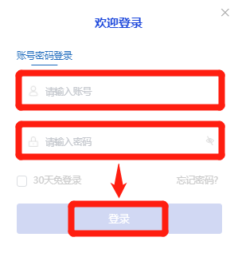 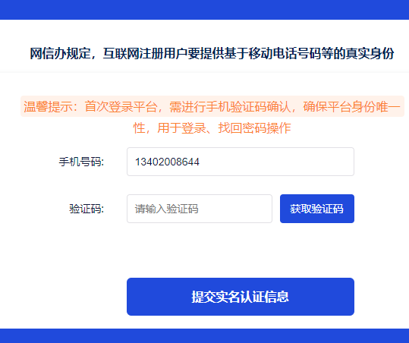

温馨提示：根据网信办规定需验证身份信息，因此首次登录时通过手机号获取验证码进行认证。

第二步：在左上方【**我的项目**】，点击项目名称后的**【去学习】**进入相应课程。

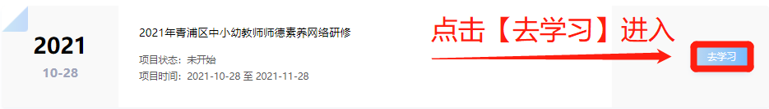

第三步：在网络研修阶段下按要求完成【课程学习】、【线上活动】或【研修作业】环节。

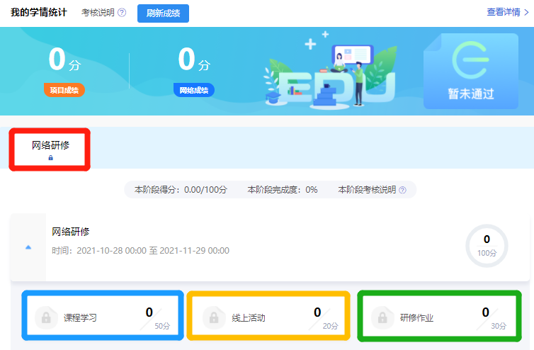

**四、疑问咨询**

在学习过程中若有技术问题请通过以下方式与中国教师研修网取得联系：

* 培训专区页面【客服小研在线】
* 服务热线4007799010（免长途，8:00-22:00人工服务，其他时段为语音答录）